IO 1 - Analisi degli stereotipi e buone pratiche per scomporli
Handbook Telefono Rosa

1) introduzione 2
2) Metodologia dell'indagine e soluzioni adottate (fronte periodo pandemico) 4
3) Definizione di stereotipo di genere 4
4) Risultati dell'indagine e dell'incontro con studenti, insegnanti e genitori. 7
4.1. Risultati della dichiarazione 10
Liceo Augusto 17
Liceo Terenzio Mamiani 19
5. Conclusioni 22

introduzione
L'Associazione Telefono Rosa crede da sempre nelle radici culturali della violenza di genere. Per questo motivo, i suoi unici strumenti per sradicare queste pericolose radici sono sempre stati la formazione e l'istruzione. Il progetto europeo UP&UP consente all'associazione di stabilire una metodologia per un pacchetto formativo nel campo dell'identificazione e dell'elaborazione degli stereotipi di genere.
Il progetto si basa sul presupposto che la violenza di genere abbia radici culturali. Per dimostrare questo collegamento, è stato preparato un questionario per evidenziare i collegamenti tra stereotipi e violenza di genere. IL QUESTIONARIO, durante la prima fase del progetto, è stato lo strumento fondamentale per creare la necessaria sinergia tra gli alunni delle classi coinvolte, insegnanti e genitori.
Come si può cambiare la cultura?
1) Agire sui giovani, affinché acquisiscano uno spirito critico che consenta loro di riconoscere e decostruire gli stereotipi.
2) Formare gli insegnanti e consentire loro di disporre degli strumenti necessari per insegnare e diffondere una nuova cultura sempre più libera dagli stereotipi di genere.
3) Sensibilizzare la famiglia per rendere i genitori educatori più consapevoli.
Il risultato di queste fasi del progetto è il risultato della prima fase del lavoro del partenariato. È stata predisposta una griglia di analisi (condivisa con i partner durante il primo incontro transnazionale) attraverso la quale ciascun partner ha svolto un'analisi della presenza di stereotipi all'interno di contesti di apprendimento formale e informale, attraverso il supporto di educatori. Si è svolto un incontro con gli educatori preliminari durante il quale è stato illustrato il percorso tracciato dal progetto e la griglia di analisi. Al termine dell'analisi sono stati condivisi e discussi i risultati e individuati gli stereotipi ricorrenti sia tra i giovani che tra gli stessi educatori (di tipo conscio e inconscio). La griglia di analisi è stata il risultato del lavoro degli psicologi che compongono le risorse della partnership. È stato preventivamente testato con un campione di educatori e studenti (scelti secondo criteri comuni definiti e condivisi tra i partner) e successivamente implementato. Inoltre, al termine dell'analisi, i risultati sono stati presentati e discussi con educatori, giovani e genitori.
La griglia di analisi degli stereotipi di genere aveva significati diversi per insegnanti, genitori e studenti.
Per educatori e insegnanti:
1) Un supporto didattico
2) Uno strumento per riconoscere e combattere la violenza di genere.
Per studenti / giovani:
3) Un aumento della consapevolezza degli stereotipi sessisti che condizionano e influenzano negativamente i loro desideri e le loro scelte di vita.
4) Sviluppare i propri strumenti critici che consentano loro di riconoscere e contrastare atteggiamenti e comportamenti che gettano le basi per la violenza e la prevaricazione.
5) Capacità di gestire e comprendere relazioni squilibrate che possono svilupparsi in rapporti di amicizia e amore in tutti i contesti della vita sociale e familiare, in luoghi reali o virtuali.
Per i genitori:
1) Un modo per riflettere sui propri stereotipi e opinioni sui propri figli.
2) Un'opportunità per genitori e insegnanti di riflettere su argomenti che spesso non vengono affrontati a scuola.

Cosa prevede il progetto…. | Attività frontali svolte | Prodotti / numero
Questionario per il sondaggio | Numero di riunioni online e "dal vivo" | Numero di questionari
Studenti
Liceo Augusto | 2 incontri  1 in presenza  1 online | Numero di questionari:  20
Liceo Terenzio Mamiani | 2 incontri  1 in presenza  1 online | Numero di questionari:  25
Educatori / insegnanti
Liceo Augusto | 1 incontro online | Numero di questionari:  8
Liceo Terenzio Mamiani | 1 incontro online | Numero di questionari:  6
Genitori
Liceo Augusto | 1 incontro online | Numero di questionari:  26
Liceo Terenzio Mamiani | 1 incontro online | Numero di questionari:  31

Metodologia dell'indagine e soluzioni adottate (fronte periodo pandemico)

Per sapere come questi stereotipi di genere siano diffusi tra giovani, insegnanti e genitori, è possibile utilizzare una griglia di analisi che questo progetto ha testato negli anni 2019-2020 che ha due obiettivi:
- Riconoscere lo stereotipo di genere tra giovani / studenti, genitori e insegnanti
- Scopri quali sono le opinioni che genitori e formatori hanno sullo stereotipo di genere tra i giovani.
Per fare ciò i questionari dedicati ai genitori e agli insegnanti contengono una serie di domande finalizzate ad indagare quale sia, per ogni domanda e affermazione proposta, la presunta risposta dei giovani. Si tratta di strumenti che abbiamo chiamato "domande speculari".
Il questionario è stato definito partendo dal tema già adottato a livello europeo e italiano per indagare lo stereotipo di genere nella popolazione. In particolare, le affermazioni riportate nel questionario sono direttamente collegate all'indagine Eurobarometro sull'uguaglianza di genere e all'Indagine italiana sugli stereotipi di genere e sull'immagine sociale della violenza di genere. Lo scopo della metodologia era quello di raccogliere dati a livello locale e di confrontare i risultati tra due scuole con i risultati ottenuti a livello nazionale e internazionale. Quindi prima di dare i risultati tra le scuole italiane questo rapporto descriverà il quadro tra le analisi che è stato costruito.

Definizione di stereotipo di genere
Gli stereotipi sono immagini generalizzate sulle persone all'interno di una società. Uno stereotipo di genere è un'idea preconcetta in cui a donne e uomini vengono assegnate caratteristiche e ruoli determinati e limitati dal loro genere.
Gli stereotipi sul genere spesso assumono una di due forme. Si presume che tutti i membri di una categoria (come la professione) condividano un genere, ad esempio il presupposto che tutti i direttori dell'azienda siano uomini e tutte le segretarie siano donne. L'altro è presumere che tutti i membri di un genere condividano una caratteristica, ad esempio credere che” tutte le donne amino fare acquisti” o che "i ragazzi non piangono".
Questi stereotipi feriscono le persone di tutti i sessi ponendo aspettative su ciò che le persone dovrebbero essere.
"I ruoli e gli stereotipi di genere tradizionali continuano ad avere una forte influenza sulla divisione dei ruoli tra donne e uomini a casa, sul posto di lavoro e nella società in generale, con le donne rappresentate come coloro che gestiscono della casa e che si prendono cura dei bambini mentre gli uomini sono raffigurati come salariati e tutori"
Anche ora che più donne che mai vengono assunte per guidare organizzazioni e più uomini usano il loro diritto al congedo parentale, gli effetti degli stereotipi di genere non possono essere sottovalutati. Si osserva ancora la persistenza di percezioni di genere stereotipate nelle diverse generazioni, paesi dell'Unione europea e ambiti di vita. È nella maggior parte delle realtà quotidiane che il genere conta: nell'istruzione, nel lavoro, nella famiglia e nelle relazioni, nella salute, nel tempo libero, nella determinazione dell'identità, nella vita della società. Nonostante le realtà mutevoli, gli stereotipi di genere rimangono profondamente radicati, ancora molto vividi e coerenti.
In molti modi diversi gli stereotipi di genere hanno un'influenza sociale di vasta portata e sono dannosi per la vita di uomini e donne. Limitano la libertà e le scelte delle persone. Portano alla discriminazione. Causano sofferenze inutili. A causa degli effetti insidiosi, gli stereotipi di genere devono essere affrontati a diversi livelli e da diversi attori.
La violenza contro le donne, e in particolare la violenza domestica, sono fenomeni vari e complessi e la loro conoscenza è essenziale per lo sviluppo di politiche di lotta alla violenza contro le donne e l'istituzione di un sistema per monitorarla. Questi fenomeni sono radicati nella cultura di genere, e quindi è necessario ricercare modelli stereotipati dei ruoli delle donne e degli uomini, nonché l'immagine sociale della violenza. La diffusione degli stereotipi del ruolo di genere, da un lato, e gli atteggiamenti verso i comportamenti violenti, dall'altro, sono infatti le chiavi per comprendere il contesto culturale in cui le relazioni violente trovano la loro genesi e giustificazione. Conoscerli è fondamentale per una migliore comprensione delle cause della violenza e monitorarli nel tempo al fine di valutare, almeno in parte,
3.1 Quadro europeo
A livello europeo c'è un'importante indagine che ci fornisce alcuni dati su cui riflettere. Basato su EurobarometroQuasi nove intervistati su dieci ritengono che sia accettabile che gli uomini piangano, con la maggioranza (54%) che concorda totalmente con questa affermazione. Un intervistato su dieci ritiene che sia inaccettabile che gli uomini piangano (10%). Le donne hanno molte più probabilità di essere totalmente d'accordo rispetto agli uomini (60% contro 49%), sebbene i livelli di accordo generale siano vicini (91% donne, 86% uomini). Quasi sette intervistati su dieci pensano che le donne siano più propense degli uomini a prendere decisioni in base alle proprie emozioni (69%), con il 25% in totale accordo con l'affermazione. C'è poca differenza tra uomini e donne (67% contro 71%). Più di quattro su dieci (44%) ritengono che il ruolo più importante di una donna sia prendersi cura della propria casa e della propria famiglia, con il 17% in totale accordo. La maggioranza, invece, non è d'accordo (54%). Non vi è alcuna differenza notevole tra le opinioni di uomini e donne. Solo una minoranza (43%) crede che il ruolo più importante di un uomo sia quello di guadagnare denaro, con il 16% che concorda totalmente con questa affermazione. La maggioranza (55%) non è d'accordo con l'affermazione. Gli uomini, tuttavia, sono più propensi a pensare in questo modo rispetto alle donne (47% contro 41%).
3.2 Dati nazionali
Sempre in Italia, l'ISTAT ha realizzato la prima indagine sullo Stereotipo di genere nel 2019. Questa indagine riporta anche l'immagine sociale della violenza di genere e i risultati sono molto impressionanti. Gli stereotipi più comuni sui ruoli di genere sono: "per l'uomo, più che per la donna, è molto importante avere successo sul lavoro" (32,5%), "gli uomini sono meno adatti a fare i lavori domestici" (31,5%), " spetta all'uomo provvedere al fabbisogno finanziario della famiglia ”(27,9%). L'affermazione con il livello di accordo più basso è "spetta all'uomo prendere le decisioni più importanti sulla famiglia" (8,8%).
- Senza particolari differenze tra uomini e donne, il 58,8% della popolazione (età 18-74 anni) presenta questi stereotipi, più diffusi con l'aumentare dell'età (65,7% tra i 60 ei 74 anni e il 45,3% tra i 18 ei 29 anni) e tra i meno istruiti.
- Gli stereotipi sono più frequenti nel Sud Italia (67,8%), soprattutto in Campania (71,6%) e in Sicilia, e meno frequentemente nel Nord-est (52,6%), con i minori in Friuli Venezia Giulia (49,2%).
- In tema di violenza da parte del partner, il 7,4% delle persone pensa che sia sempre o in determinate circostanze accettabile che `` un giovane schiaffeggi la sua ragazza perché ha flirtato con un altro uomo '' e il 6,2% pensa che in una relazione possa occasionalmente verificarsi uno schiaffo . Per quanto riguarda il controllo, tuttavia, più del doppio di tale numero (17,7%) ritiene che sia sempre o in determinate circostanze accettabile che un uomo controlli abitualmente il cellulare della moglie / fidanzata e / o le attività sui social media.
- La Sardegna (15,2%) e la Valle d'Aosta (17,4%) hanno i livelli più bassi di tolleranza alla violenza; L'Abruzzo (38,1%) e la Campania (35%) sono le più alte. Ma le opinioni di uomini e donne differiscono da regione a regione.
- Alla domanda sul perché alcuni uomini sono violenti con le loro fidanzate / mogli, il 77,7% degli intervistati ha risposto perché le donne sono considerate proprietà (84,9% delle donne e 70,4% degli uomini), 75,5% perché abusano di droghe o alcol e un altro 75% a causa del bisogno degli uomini di sentirsi più forti delle loro fidanzate / mogli. La difficoltà che alcuni uomini hanno nel gestire la propria rabbia è indicata dal 70,6%, soprattutto dalle donne con circa 8 punti percentuali in più rispetto agli uomini.
- Assistere o subire violenza in famiglia da bambini è considerato una causa di violenza dal 63,7% della popolazione, il 62,6% crede che alcuni uomini siano violenti perché non sopportano l'emancipazione delle donne e l'associazione tra violenza e ragioni religiose è alta ma minore comune (33,8%).
- Per quanto riguarda una donna che ha subito violenza dal proprio fidanzato / marito, il 64,5% della popolazione consiglierebbe di denunciarlo alla polizia e il 33,2% consiglierebbe di lasciare il partner. Sulla popolazione, il 20,4% indirizzerebbe la donna verso centri antiviolenza (25,6% delle donne contro il 15,0% degli uomini) e il 18,2% le consiglierebbe di utilizzare altri servizi o professionisti (consulenza servizi pubblici, psicologi, avvocati, ecc. ). Solo il 2,0% suggerirebbe di chiamare il numero verde dedicato al numero 1522.
- Persiste il pregiudizio che assegna la responsabilità alla donna che subisce violenza sessuale. Un intero 39,3% della popolazione crede che una donna sia in grado di evitare di avere rapporti sessuali se davvero non vuole. Alta è anche la percentuale di coloro che pensano che le donne possano provocare violenza sessuale da come si vestono (23,9%). Inoltre, il 15,1% ritiene che una donna che subisce violenza sessuale quando è colpita da alcol o droghe sia almeno parzialmente responsabile.
- 10,3% della popolazione, spesso le accuse di violenza sessuale sono false (più uomini, 12,7%, rispetto alle donne, 7,9%); per il 7,2%, "di fronte a una proposta sessuale, le donne spesso dicono di no ma in realtà vogliono dire sì", e per il 6,2% le donne serie non vengono violentate. Solo l'1,9% pensa che non sia violenza se un uomo costringe sua moglie / fidanzata a fare sesso contro la sua volontà.
Lo scenario che emerge dalla lettura dei risultati del modulo sugli stereotipi sui ruoli di genere e sulla violenza sessuale, comprese le opinioni sull'accettabilità della violenza del partner intimo e sulle sue possibili cause, mostra cinque categorie: due sono gli individui con le convinzioni più stereotipate (36,3%) , due hanno credenze meno stereotipate (62%) e un gruppo non mostra alcun interesse per l'argomento (1,8%).

Risultati dell'indagine e dell'incontro con studenti, insegnanti e genitori.
La prima fase del progetto è stata dedicata al lavoro in sinergia con gli studenti delle scuole coinvolte nel progetto, e successivamente con insegnanti e genitori. Proprio in linea con la convinzione che la cultura si possa cambiare solo agendo sui giovani, sulla formazione degli insegnanti e sulla consapevolezza delle famiglie di cambiare le radici culturali della violenza di genere.
Le istituzioni scolastiche che hanno aderito al progetto UP&UP proposto dal Telefono Rosa di Roma sono state: LICEO AUGUSTO e LICEO TERENZIO MAMIANI.
Il primo incontro con entrambe le scuole è stato fatto in presenza, poco prima dell'inizio del blocco in Italia; questo ci ha permesso di conoscere gli studenti ed entrare in contatto diretto con loro. Il primo obiettivo dell'incontro è stato quello di identificare con loro gli stereotipi di genere, sollecitando gli studenti a scoprire gli "stereotipi invisibili" che fanno parte del nostro immaginario e che ci conducono inconsciamente nelle gabbie di ruoli sociali da cui è molto difficile uscire perché non sono percepiti come tali.
I risultati dell'indagine sono riportati di seguito.

Fig.1 - Studenti per sesso ed età

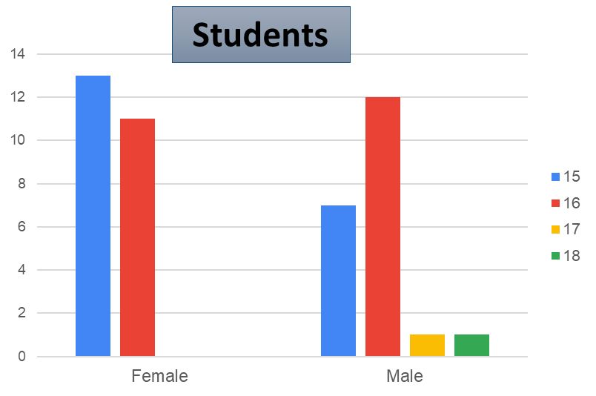
Il gruppo di studenti coinvolti nell'indagine ha un'età compresa tra i 15 ei 16 anni. Solo due ragazzi sono più vecchi.
I maschi sono più presenti tra i 16 anni mentre le femmine sono presenti tra i 15 anni.

Tra gli insegnanti è evidente la prevalenza di donne, come mostra la Figura 2.

Fig. 2 - Insegnante per sesso ed età
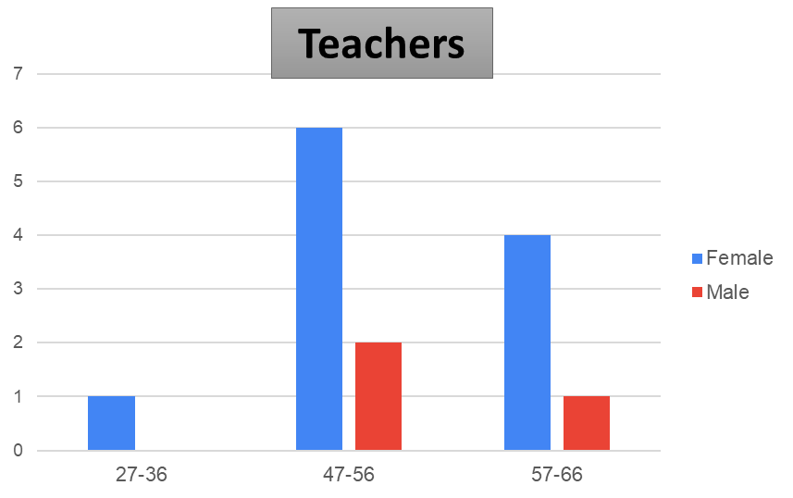
TL'età media dell'insegnante di italiano è di circa 49 anni e, come evidenzia il dato, gli insegnanti rispondenti al questionario sono in linea con questa media, così come la distribuzione per genere, cioè, non a caso, in prevalenza femminile.

Fig.3 - Genitori per sesso ed età
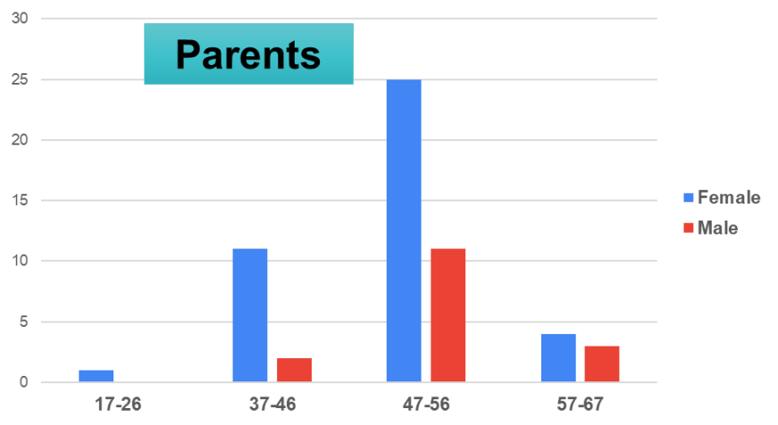
Il profilo dei genitori è abbastanza simile a quello degli insegnanti. Le risposte al questionario sono in maggioranza donne e la distribuzione per età evidenzia una maggioranza di persone tra i 47 ei 56 anni di età.

4.1. Risultati della dichiarazione

La prima parte del questionario era dedicata a Indicare il grado di accordo o disaccordo con alcune affermazioni che riportavano uno stereotipo di genere.

Risposta degli studenti

Fig.4 - Qual è il tuo accordo o disaccordo con la seguente affermazione?
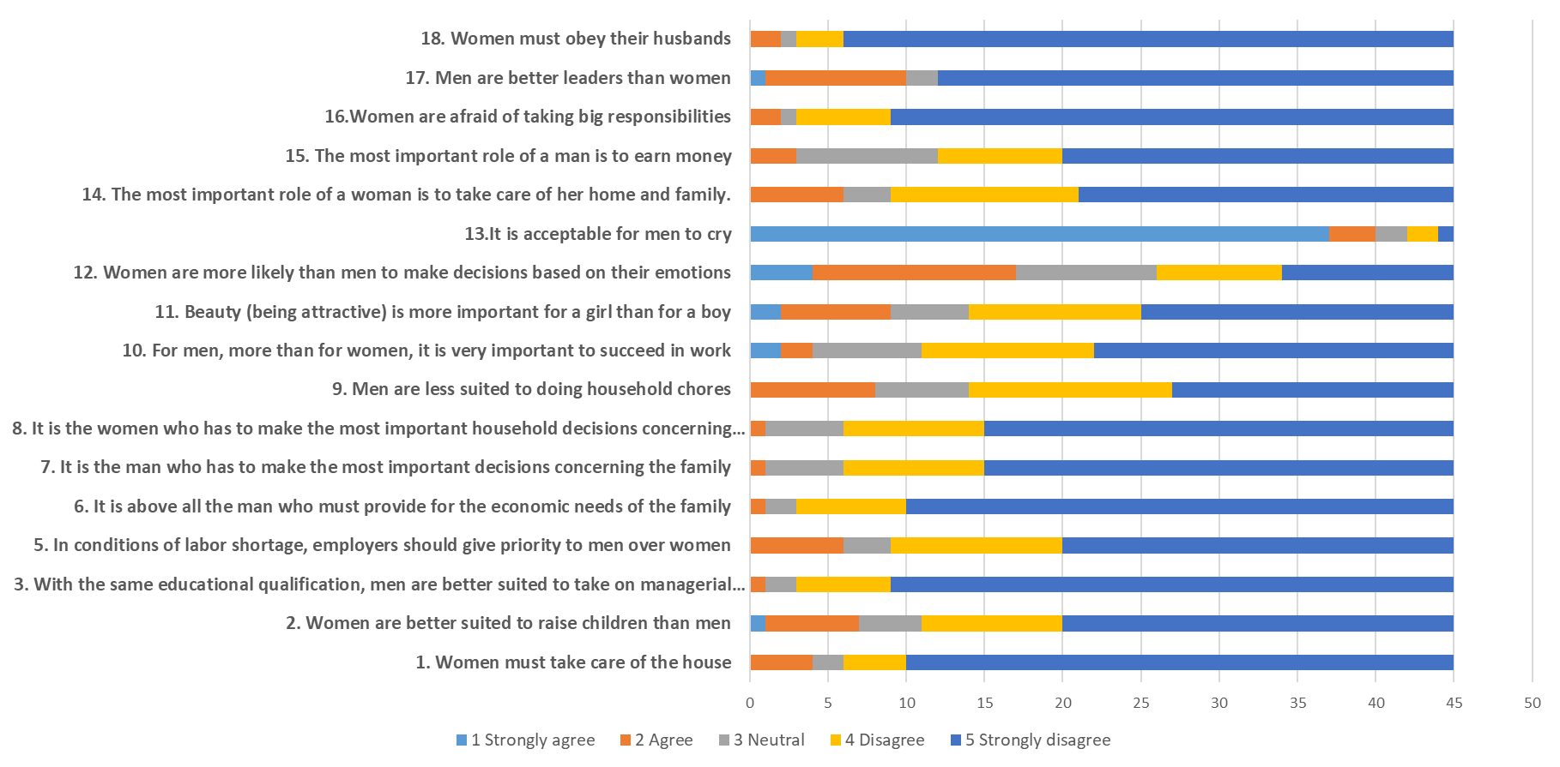
Come mostrano i dati, la maggior parte dei giovani è ancora d'accordo con alcuni tipici stereotipi di genere in quanto "gli uomini sono leader migliori delle donne" (10%) e quasi il 15,5% è d'accordo con l'affermazione "le donne sono più propense rispetto agli uomini a prendere decisioni in base alle proprie emozioni), così come una percentuale rilevante concorda con l'affermazione “Le donne hanno paura di assumersi grandi responsabilità” (quasi il 15%). E il risultato più impressionante è che anche le studentesse sono d'accordo su questo. Per i risultati dettagliati per ciascuna scuola e sesso è possibile visitare la sezione del sito dedicata ai sondaggi.

Risposta dell'insegnante
Fig.5 - Qual è il tuo accordo o disaccordo con la seguente affermazione?
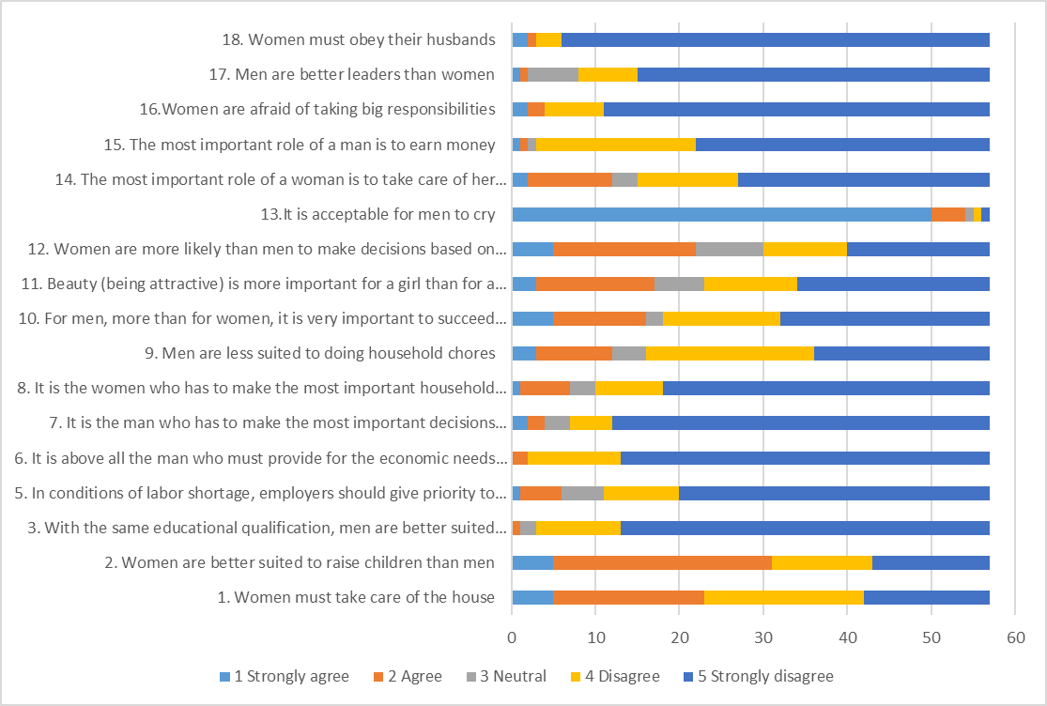

Come mostra la figura, l'insegnante mostra un livello più alto di stereotipo di genere rispetto allo studente, specialmente nella dichiarazione specifica come "le donne devono prendersi cura della casa" (più del 20%) e "le donne sono più adatte ad allevare figli rispetto agli uomini" (30 %). Allo stesso modo, molti studenti pensano che "le donne sono più propense degli uomini a prendere una decisione basata sulle emozioni" (22%) e il ruolo più importante di una donna è prendersi cura della propria casa e della propria famiglia "(più del 10% ).
Nella dichiarazione "Le donne devono prendersi cura della casa" la percentuale di insegnanti donne che hanno risposto affermativamente è stata superiore a quella delle studentesse. Nelle risposte in generale, soprattutto considerando le risposte alle domande speculari, l'incorporamento dello stereotipo immaginato dai docenti nelle risposte degli alunni spesso non coincide. D'altra parte, c'è un maggiore radicamento dei pregiudizi negli insegnanti che negli studenti. Ciò è stato confermato dagli insegnanti: in questo questionario gli alunni si sono dimostrati più avanti di noi, molto più in linea con la vera realtà. Questa discrepanza mostra che c'è una distanza tra noi e loro. Significa che non siamo entrati in una relazione empatica con loro. Abbiamo mantenuto un ruolo istituzionale.
L'incontro con i docenti e le loro riflessioni sugli argomenti trattati nel questionario, evidenzia:
1) Una riflessione ampia e profonda sui pregiudizi e sugli stereotipi di genere
2) L'analisi delle risposte e il dibattito previsto alla restituzione dei questionari aumenta la consapevolezza dei docenti sul tema specifico del rispetto della diversità con particolare riferimento alla differenza di genere.
3) La verifica di quali stereotipi esistono ancora e il loro legame con la violenza di genere.
4) Il punto di vista degli insegnanti sulla violenza di genere.
5) Il confronto con le domande speculari e le risposte fornite dagli studenti (sezione del sito dedicata ai sondaggi). Il risultato esprimeva una certa conformità con le risposte della classe riguardo alla violenza di genere. Rispetto agli stereotipi legati al modo di vedere uomo e donna, si sono manifestati i tipici sguardi legati ai ruoli attribuiti alla donna con la funzione legata alla maternità e al maschio con la dimensione del potere. Questi stereotipi sono più consolidati nelle risposte degli insegnanti che in quelle degli alunni.
6) La dimostrazione, data dai risultati delle risposte, dell'esistenza di un maggior radicamento dei pregiudizi negli insegnanti rispetto agli studenti e alle studentesse.

Risposta del genitore
Fig.6 - Qual è il tuo accordo o disaccordo con la seguente affermazione?
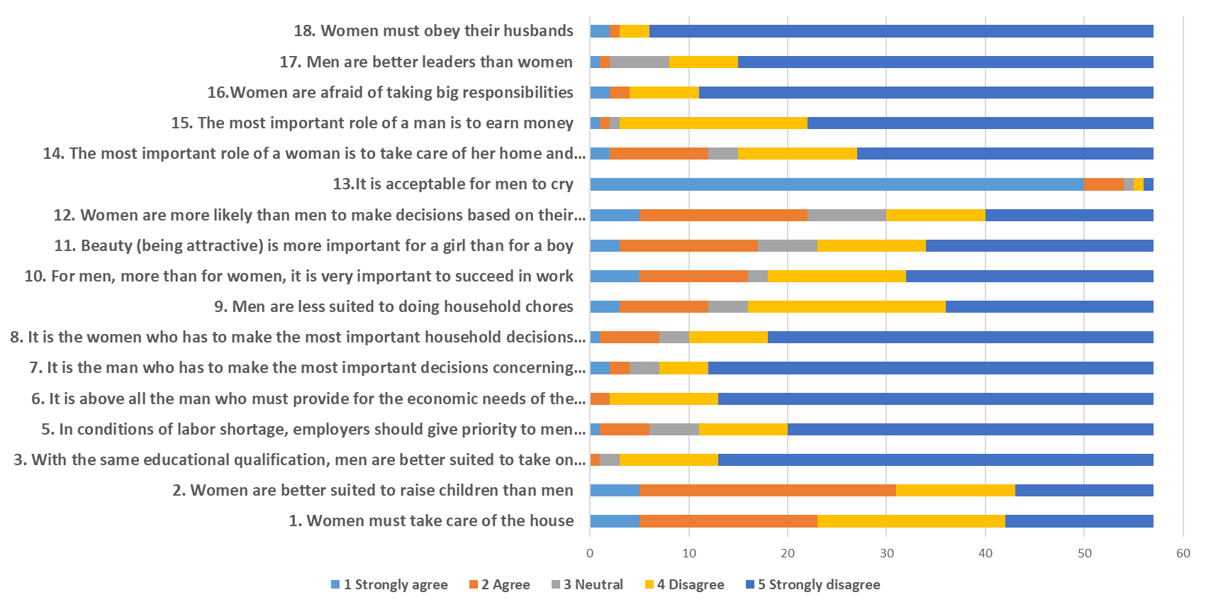

Lo stereotipo di genere si era registrato anche tra i genitori che hanno partecipato all'indagine, in una misura sorprendentemente più ampia dei loro ragazzi. La figura 6 mostra chiaramente come lo stesso stereotipo già osservato tra gli insegnanti sia più sradicato tra i genitori, così come "le donne sono più propense degli uomini a prendere decisioni in base alle loro emozioni" (quasi il 20% è d'accordo con questa affermazione) o "le donne lo sono più adatto a crescere i figli rispetto agli uomini ”(più del 30% è fortemente d'accordo o d'accordo con questo stereotipo).
Anche nel caso dei genitori la somministrazione del questionario è stata occasione per avviare una riflessione e dibattito sulle risposte fornite e ha consentito di ampliare la visione degli stereotipi di genere.
Un momento particolarmente interessante è stato quello in cui sono stati mostrati i risultati delle domande speculari, che ci hanno fatto riflettere sulla differenza tra i pensieri dei genitori e i pensieri reali dei bambini, con particolare attenzione all'evidenza del pregiudizio nelle risposte, soprattutto nella valutazione dei le risposte dei bambini maschi.
L'importanza di questa indagine e del successivo dibattito è confermata dalle riflessioni dei genitori. Una delle madri afferma: "Penso che sia molto importante parlare e seminare i semi nella mente dei nostri figli su questi problemi. Come madre di un bambino maschio, sono particolarmente attenta perché credo che le generazioni future raccoglieranno ciò che seminiamo. oggi con questi maschi che stanno crescendo. Dalle risposte mi rendo conto che sottovalutiamo i nostri figli. Soprattutto i maschi. Un padre ha detto: "Sono impressionato dalle risposte dei ragazzi, inspiegabilmente rispetto ad alcuni degli stereotipi che girano, i nostri ragazzi sono davanti a noi. Siamo figli del nostro tempo e della nostra cultura, dobbiamo cercare di essere più avanzati, di essere loro vicini rispetto a questi atteggiamenti. Inoltre per me la parola 'esempio' è fondamentale, ed è importante per i padri, per i maschi, scendere in campo; fintanto che le donne parlano di violenza contro le donne e gli uomini non si assumono la responsabilità sociale di rifiutare attivamente questo tipo di violenza, i risultati non arriveranno mai.
In entrambe le scuole il dibattito con gli alunni è stato molto importante non solo per far emergere gli stereotipi presenti in classe ma anche per toccare le reazioni delle persone alle risposte date. Le risposte degli studenti hanno mostrato quanto disagio e fastidio può dare un atteggiamento contenuto in una risposta. Osservare le reazioni reciproche, prendere coscienza di uno stereotipo ha accresciuto le competenze dei giovani grazie a un percorso che li ha resi attivi e interattivi. Queste attività hanno stimolato la riflessione per aumentare la consapevolezza del valore della differenza. Questa riflessione aiuta ad aumentare il rispetto per gli altri e ad accrescere la coscienza civica agendo sulla rimozione dei pregiudizi che sono alla base dell'intolleranza e dell'odio.
La prima linea di azione del progetto è stata:
-l'analisi e la decostruzione degli stereotipi di genere con gli studenti
-individuazione degli stereotipi di genere interiorizzati, analizzando i condizionamenti culturali e familiari che influenzano le traiettorie di vita e le scelte basate sul proprio sesso biologico.
Nelle scuole, le discussioni con gli alunni sono molto importanti non solo per far emergere gli stereotipi in classe, ma anche per:
- toccare le reciproche reazioni di ragazze e ragazzi alle risposte date. In questa fase le reazioni degli alunni mostrano quanto disagio e fastidio può dare un atteggiamento contenuto in una risposta. Gli alunni possono valutare direttamente il peso emotivo delle loro affermazioni.
- rilevare le reciproche reazioni, prendere coscienza di uno stereotipo consente ai giovani di elevare il proprio livello di competenza come risultato di un processo in cui agiscono attivamente e in modo interattivo.
Questo tipo di attività stimola la riflessione e accresce la consapevolezza del valore della differenza. La conoscenza aumenta il rispetto per gli altri e accresce la consapevolezza civica abbattendo i pregiudizi che sono alla base dell'intolleranza e dell'odio.
Individuare gli stereotipi è quindi solo un "pretesto" per parlarne, permette di osservare i condizionamenti culturali e familiari che condizionano le traiettorie di vita e le scelte basate sul proprio sesso biologico. Infine, la riflessione congiunta ha permesso di analizzare il legame tra stereotipi sessisti e violenza di genere.
Più in profondità, in ogni scuola la discussione tra gli studenti ha affrontato domande diverse e specifiche che è importante descrivere.
La metodologia adottata che permette di confrontare le opinioni dei giovani, dei docenti e dei genitori; domande speculari hanno permesso di capire cosa pensano insegnanti e genitori dello stereotipo dei giovani, rivelando spesso quanto queste opinioni siano sbagliate. Le figure seguenti danno un esempio di questa differenza e per maggiori dati sono disponibili nell'area dedicata del nostro sito.
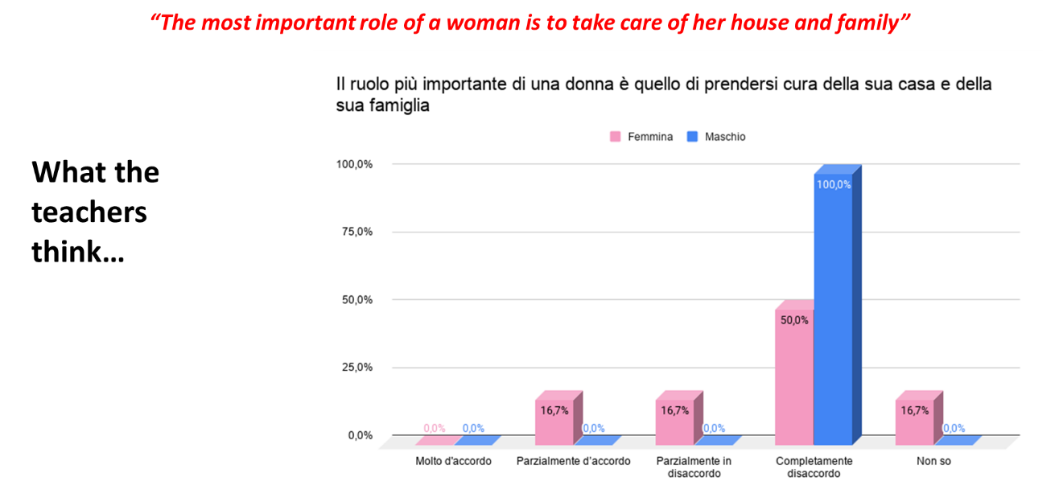
COSA PENSANO GLI INSEGNANTI
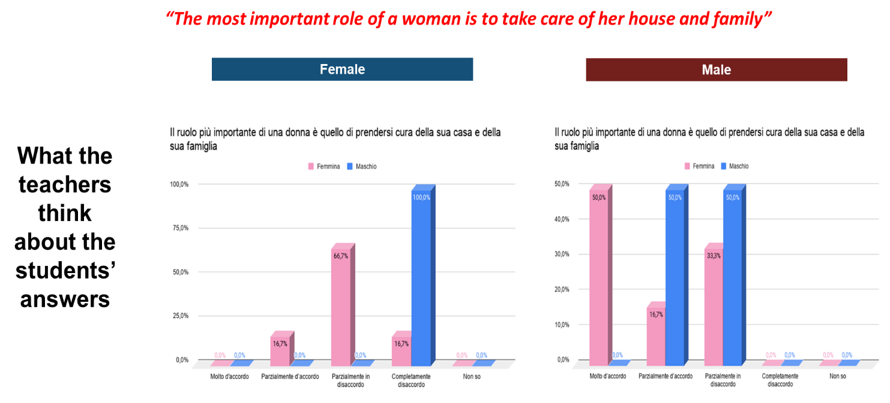
COSA PENSANO GLI INSEGNANTI IN MERITO ALLE RISPOSTE DEGLI STUDENTI

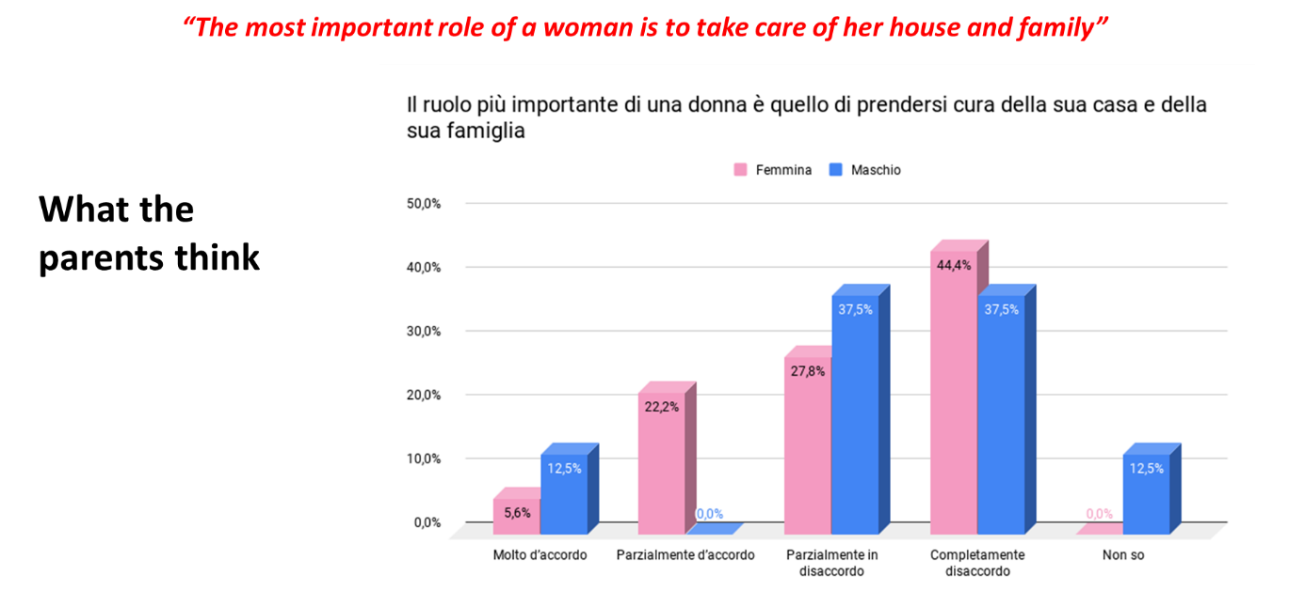
COSA PENSANO I GENITORI

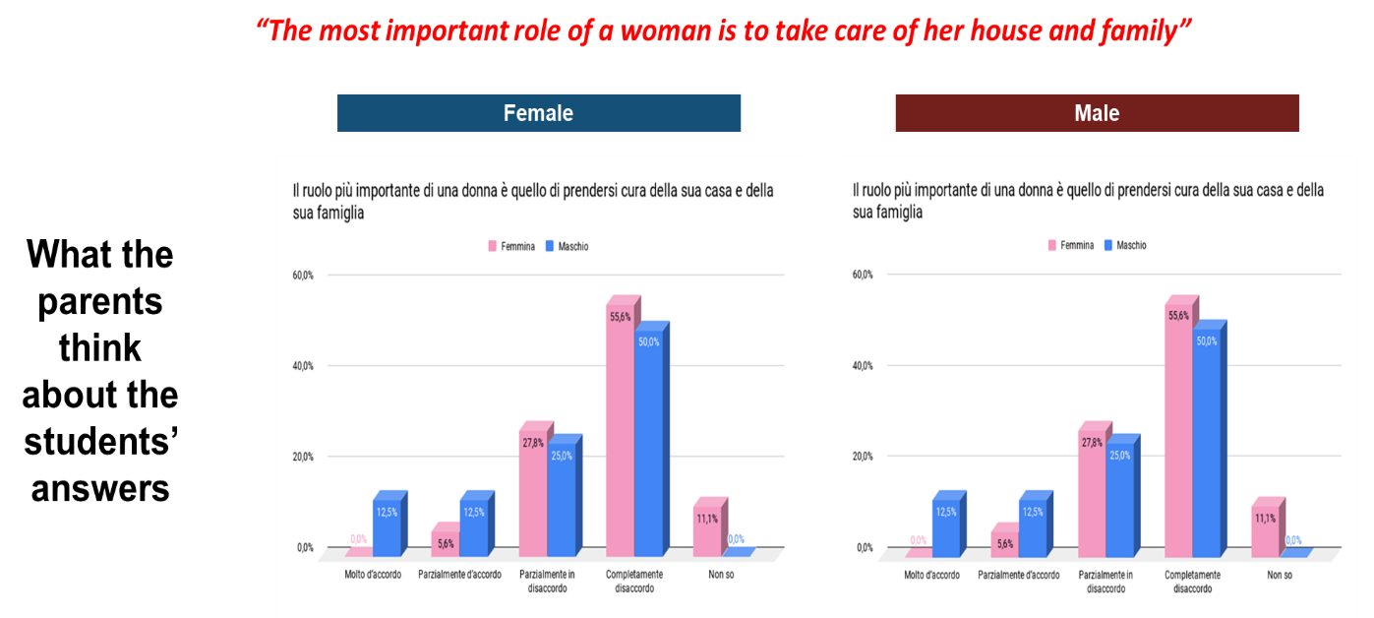
COSA PENSANO I GENITORI IN MERITO ALLE RISPOSTE DEGLI STUDENTI

Liceo Augusto

Da questo primo incontro con gli studenti del Liceo Augusto, di cui vi proponiamo una selezione degli interventi, emergono interessanti spunti di riflessione sia in termini di dinamiche di gruppo che di rapporto con le differenze di genere e gli stereotipi ad esse collegati.
Si può infatti affermare che questi due aspetti si intersecano dando luogo ad un interessante confronto sia per la modalità di comunicazione stessa che per i contenuti che vengono espressi.
Il primo punto importante da notare è che i maschi sono i primi a intervenire nella discussione; questo è un aspetto che notiamo anche in altre scuole e che in generale notiamo ogni volta che offriamo formazione nelle scuole. Sono i maschi che prendono subito posizione e sembrano avere meno difficoltà a essere presenti con le loro opinioni e pensieri.
In questo caso particolare sembra esserci uno studente che esprime una posizione di posizione dominante rispetto al gruppo e che continua a portare avanti la sua tesi nonostante tutte le obiezioni e contrarie tutte le obiezioni e le prove contrarie che vengono contestate. Ancorato al concetto di "maschio" come qualcosa di "biologico" che trova la sua ragione nell '"essere portato naturalmente dalla natura", non c'è niente e nessuno che possa scalfire il suo pensiero che continua a perseguire anche se a un certo punto dice : "Non so niente di genetica!". La sua posizione nel gruppo però non cambia: rimane Lui rimane l'interlocutore con cui interfacciarsi, è in qualche modo il leader da convincere. Come se la dinamica di gruppo gli avesse dato la leadership nella conversazione.
Oltre a questo punto, è interessante notare l'atteggiamento del ragazzo: così preso dal pregiudizio della divisione tra uomini e donne sulla base della genetica non è aperto a nessuna possibile genetica non è aperto a nessuna possibile ripensamenti nonostante gli vengano forniti studi discordanti ed esperienze discordanti con la sua posizione. Notiamo qui una delle conseguenze dell'uso degli stereotipi nell'approccio alla conoscenza: il potenziale di distorsione della realtà dovuta alla rigidità e impermeabilità del proprio sistema concettuale anche di fronte alle disconferme dell'esperienza.
D'altra parte, cosa succede nelle ragazze? Quando le femmine riprendono timidamente le parole, inizialmente lo fanno in modo più "debole", per lo più ponendo domande al suddetto studente, cioè cercando di suscitare in lui dubbi, ma mai affermando chiaramente un pensiero. Per arrivare a una prima affermazione di una chiara opinione dobbiamo attendere fino al 10 ° minuto della registrazione che abbiamo proposto.
A differenza dei maschi, le femmine sembrano avere maggiore difficoltà ad affermare una propria posizione chiara e insindacabile. Nella seconda parte dell'incontro, per continuare ad esplorare la cultura del gruppo di studenti, propongo un esercizio: associare la prima parola che viene loro in mente quando si pensa alla parola "maschio" e "femmina". Anche qui è importante notare come un piccolo gruppo di ragazze, tra l'altro in silenzio durante la discussione, decide di non prendere la parola. L'obiettivo dell'esercizio era quello di poter lavorare sulle dimensioni emotive, quindi inconsce, associate al genere senza che queste fossero mediate e fuorviate dal pensiero, che in quanto tale è intenzionale e cosciente. Le parole associate alla mascolinità E alla femminilità erano:
MASCOLINITÀ | FEMMINILITÀ
BLU | DEVE ESSERE MASCHILE
NORMALE | EQUILIBRIO
MODERARE | SESSO DIVERSO
GENERE | FERTILITÀ
STEREOTIPATO | RESPONSABILITÀ
NON GRATIS | DELICATEZZA
IMPONENTE | PENSIERO
UOMO | SENSUALITÀ
VIRILITÀ | COMPORTAMENTO
PREGIUDIZIO | CRESCITA
PALLA | AIUTARE SE STESSI
AMARSI | SOLLIEVO
PENSIERO | DOLCEZZA
AUTORITÀ | PREGIUDIZIO
SESSO DIVERSO | MATERNITÀ
FEMMINILE | SENSIBILITÀ
 | AGIRE COME UNA GIOVANE SIGNORA

Nel chiedere al gruppo cosa ne pensassero di queste diverse parole, uno studente ha avanzato un'ipotesi interessante: rispetto al femminile, c'era più libertà di associazione, sono presenti più aggettivi che raccontano la femmina rispetto al maschio. Si tratta di un'ipotesi circolata in classe e che aveva già preso forma durante la discussione: la rigidità di ruolo che si impone al modello di ruolo maschile schiaccia la personalità all'interno di chiare aspettative sociali, come l'abbigliamento e il comportamento.
Gli studenti hanno colto un'importante conseguenza dell'uso degli stereotipi come strumenti di conoscenza, anche se lo attribuiscono solo ai maschi senza coglierne l'universalità: gli stereotipi semplificano i fatti in quanto si propongono di rappresentare gruppi e non individui: poi non rendono giustizia alla specificità degli individui, che vengono assimilati in un'immagine globale. È interessante che considerino le donne più libere!
Le parole che sembrano trasmettere una relazione di potere con l'altro, come "Autorità" e "Virilità" appaiono nell’elenco delle parole associate alla mascolinità. Nell'elenco femminile invece troviamo per lo più termini che prendono in considerazione la capacità di accudire e accrescere la funzione materna: compaiono infatti "fertilità" "responsabilità" "maternità"; queste divisioni sembrano restituire divisioni legate alla mascolinità e alla femminilità che risalgono alla Rivoluzione Industriale del Settecento in cui all’uomo veniva attribuita forza, coraggio e desiderio mentre per donna implicava dolcezza, pazienza e maternità istinto.

Liceo Terenzio Mamiani

Dall'incontro con gli studenti del Liceo Mamiani i risultati sono stati diversi: sono infatti studenti abituati a parlarsi, difficilmente si interrompono, si ascoltano e sono abituati ad esprimere opinioni sull'argomento in questione . Rispetto al nostro intervento, probabilmente la presentazione del Telefono Rosa come associazione che lotta contro la violenza sulle donne, le ha spinte subito a concentrarsi sul tema della violenza di genere. Colpisce quanti stereotipi esistano in questo senso: violenza motivata dalla follia o da un "accesso" di rabbia incontrollata da uno stato mentale psicopatologico, stereotipi che sembrano "calmare" o "giustificare" quella che potrebbe sembrare un'accusa di il genere maschile! Smentite le loro opinioni dalla trentennale esperienza dell'associazione,
Il problema però sembrava essere individuale: la cultura intesa come "ciò che ti viene insegnato" dai tuoi genitori, non come dimensione simbolica condivisa dalle persone che condividono un contesto; in questo senso, è necessario interrogarsi sui modi in cui la dimensione culturale è condivisa dalle persone che condividono un contesto.
in questo senso dobbiamo mettere in discussione il modo in cui guardiamo agli eventi, le parole che scegliamo di fare. Ciò che si nota è la grande attenzione che tutti prestano a non commettere errori, come se fossero preoccupati di dire qualcosa involontariamente. Spicca un momento molto significativo: gli studenti, interrogandosi su come la cultura "permetta" o stabilisca i ruoli, parlano della possibilità che i maschi piangano in pubblico allo stesso modo delle femmine.
Un ragazzo, che stava cercando di difendere l'uguaglianza di genere, nel discutere inciampa lui stesso in un "errore" sostenendo che "in una struttura familiare c'è ancora bisogno di una spalla forte su cui piangere, proprio perché questi tipi di figure devono rimanere "; lo studente stesso si ferma esclamando: "Oh Dio cosa ho detto?".
Questo esempio ci sembra particolarmente significativo per due ordini di ragioni: conferma la nostra ipotesi che gli stereotipi di genere sono spesso veicolati inconsciamente e possono essere rilevati semplicemente dal tipo di parole che usiamo nel nostro linguaggio quotidiano. Il secondo motivo che rende degno di nota questo momento è che sottolinea ancora una volta come il lato forte della coppia e della famiglia debba essere necessariamente quello maschile. Proprio perché sono precursori del modo in cui guardiamo al concetto di genere stesso, agli studenti è stato chiesto di associare le parole con "maschio" e "femmina", chiedendo loro di scriverle su un pezzo di carta e di annotare anche il genere della persona che scrive per vedere se questa variabile potrebbe avere qualche influenza sull'effetto finale.

COSA HANNO SCRITTO I RAGAZZI ASSOCIATO ALLA PAROLA MASCHIO
RAGAZZE | RAGAZZI
Viltà | Pene
Virilità | Barba
Irrazionale | Alto
Istintivo | Lavoratore
Uomo | Uomo
Autonomia | Camicia
Dominante | Persona
Strano | Testosterone
Egocentrico | Macho
Insensibile | Virile
Virile | Indipendenza
Padre | Orgoglioso
Provvidente | Forte
Protezione | Autoritario
Comfort | Geloso
Onore | Insensibile
Forte | Debolezza
Scadenza | Desiderio di potere
 | Famiglia
 | Aspettative
 | Doveri

La differenza sostanziale tra i due elenchi di parole consiste nella presenza, nelle parole associate dai ragazzi, di una serie di aggettivi che richiamano proprio la fisicità del genere maschile: barba, testosterone, pene. genere maschile: barba, testosterone, pene. Un'idea chiara di come deve essere il maschio, un'idea che richiama anche l'oggettiva rilevanza di alcuni elementi distintivi di genere. Per quanto riguarda le altre associazioni, non ci sono particolari differenze tra quelle scelte dalle ragazze piuttosto che dai ragazzi, a conferma che gli stereotipi sono spesso trasversali e condivisi.
COSA HANNO SCRITTO GLI STUDENTI ASSOCIATO ALLA PAROLA FEMMINA
RAGAZZE | RAGAZZI
Emotivo | Capelli lunghi
Dolcezza | Diligente
Energia | Responsabile
Complicato | Donna
Buona | Femmina
Calma | Bambini
Fragile | Persona
Sensibile | Graziosa
Autoritaria | Bambini
Delicata | Amore
Saggia | Emotiva
Rosa | Comprensione
Forte | Vana
Amore | Bellissima
Multitasking | Mite
Debole | Superiore
Comprensione | Fredda
Maturità | Romantico
 | Fragranza

Per quanto riguarda le parole associate a "femmina", non sembrano esserci grandi differenze nella qualità delle parole utilizzate nei due gruppi.
Fondamentalmente si fa riferimento a canoni di femminilità che hanno a che fare con la dimensione emotiva dell'accoglienza e della comprensione; è sorprendente che le ragazze si rappresentino maggiormente in queste dimensioni.
La parola "complicato" è stata usata tre volte.
Complicato deriva dal latino “complicare”, e indica qualcosa di piegato, avvolto su se stesso. Un problema è complicato quando si presenta come il risultato di un insieme di parti difficili da codificare. Ciò che è complicato può essere ridotto a qualcosa di più semplice. Complicato è tutto ciò che richiede uno sforzo inutile, in cui percepiamo la necessità di uno spreco di tempo ed energia per affrontare ciò che potrebbe essere ridotto a qualcosa di molto più semplice. Con questo modo di vederla, la femminilità appare ridotta a qualcosa di ancora non decifrato ma decifrabile piuttosto che a qualcosa di complesso che come tale è composto da una molteplicità di parti interdipendenti (Complessità deriva dal latino complexus, intrecciato). Insomma, sembra essere la visione di una donna le cui dimensioni identitarie sono sottovalutate. Per lavorare ulteriormente sulle associazioni degli studenti, si possono considerare le tre aree motivazionali che McClellan (1985) ha identificato come fondamentali per le relazioni sociali: Affiliazione, Potere e Successo. La motivazione dell'affiliazione mira a evocare un atteggiamento di auto-accettazione e auto-responsabilità nella relazione.
La motivazione all'affiliazione mira a evocare un atteggiamento di accettazione e presa in carico di sé e della propria dimensione emotiva. L'affiliazione consiste nel cercare, stabilire e mantenere rapporti interpersonali di amicizia e intimità.
Chi ha un forte bisogno di affiliazione tende ad evitare situazioni di conflitto e ad assumere atteggiamenti di accettazione. La motivazione di potere implica una tendenza a controllare, determinare, influenzare il comportamento dell'altra persona nella relazione, condizionando il comportamento dell'altra persona. La motivazione di potere implica una tendenza a controllare, determinare, influenzare il comportamento dell'altra persona nella relazione, condizionando le decisioni che sono alla base della relazione e del suo sviluppo. relazione e il suo sviluppo. Il bisogno di potere consiste nell'aspirazione a occupare posizioni di comando, ad avere il controllo su cose e persone o possedere oggetti che indicano una posizione sociale superiore. posizione sociale superiore. La motivazione al successo implica l'aspirazione a raggiungere compiti e obiettivi fuori dal comune, misurarsi con i parametri dell'eccellenza. Consiste nella ricerca dell'affermazione, della perfezione e dell'eccellenza.
Coloro che sono motivati ​​da questa esigenza tendono a fissare obiettivi elevati ma realistici. Guardando indietro con queste categorie agli elenchi di aggettivi usati dagli studenti notiamo come quelli associati al genere femminile siano prevalentemente all'interno dell'area di affiliazione (con parole come emotivo, sensibile, dolce, saggio, calmo, comprensivo) mentre per il genere maschile si usano principalmente parole che si riferiscono all'area del potere (forte, autoritario, responsabile, dominante, egocentrico, autonomo). Entrambe le liste presentano in misura minore aggettivi dell'altra area, quella del potere per le femmine e di appartenenza per i maschi. Assente per entrambi è l'area motivazionale del successo. Questa assenza ci sembra rilevante perché quando ci si sente "schiacciati" dagli stereotipi diventa difficile sperimentare quella "terza".

5. Conclusioni

La metodologia elaborata dal Telefono Rosa concentra la sua premessa operativa sulla sinergia attivata tra giovani, insegnanti e genitori, ed i risultati ottenuti hanno mostrato come una visione più consapevole degli stereotipi di genere possa essere sviluppata attraverso la somministrazione di questionari, la successiva riflessione e il dialogo con le parti coinvolte nel progetto. L'obiettivo di questa fase del progetto era quindi quello di iniziare a costruire una nuova consapevolezza degli stereotipi di genere e una capacità critica di identificare stereotipi invisibili. Il risultato della nuova consapevolezza raggiunta mostra che la via da seguire è quella giusta.

Relazione sull'eliminazione degli stereotipi di genere nell'UE, il Parlamento europeo, 2012
Speciale Eurobarometro 465 - Ondata EB87.4 - TNS opinion & social Gender Equality 2017 Report Fieldwork giugno 2017 Pubblicazione novembre 2017. Il questionario ha chiesto agli intervistati queste domande: Per favore dimmi se sei d'accordo o in disaccordo con ciascuna delle seguenti affermazioni. 1.1 È accettabile che gli uomini piangano; 1.2 Le donne hanno maggiori probabilità degli uomini di prendere decisioni in base alle proprie emozioni; 1.3 Il ruolo più importante di un uomo è guadagnare denaro; 1.4 Il ruolo più importante di una donna è prendersi cura della propria casa e della propria famiglia.

